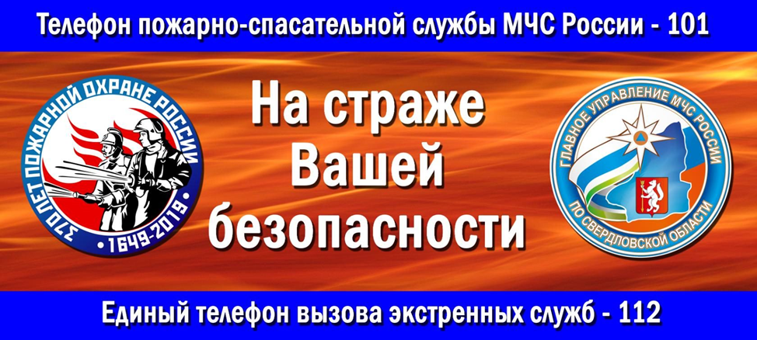
109 пожарно – спасательная часть 59 ОФПС сообщает:
Прием граждан в Главном управлении МЧС России по Свердловской области временно ограничен.
Главное управление МЧС России по Свердловской области информирует, что в связи со сложной эпидемиологической обстановкой ограничен прием граждан в пожарно-спасательных подразделениях. По всем интересующим вопросам просим обращаться через форму обратной связи, размещенную на сайте: https://forms.mchs.ru/service/feedback.
Круглосуточно работает «телефон доверия» Главного управления МЧС России по Свердловской области 8 (343) 262-99-99.

